

**INNOVACIÓN EN EL SECTOR INMOBILIARIO**

**Fotocasa organiza un *hackathon* para explorar soluciones de IA aplicadas al sector inmobiliario para ayudar a usuarios y clientes**

* **11 equipos multidisciplinares trabajaron durante 48 horas para desarrollar ideas y soluciones basadas en inteligencia artificial**
* **El *hackathon* tuvo como objetivo plantear iniciativas para mejorar la experiencia del usuario y del profesional inmobiliario**
* **El talento interno, combinando los perfiles seniors junto con el talento joven, fueron los motores del evento**
* **El *hackathon* contó con el respaldo técnico de Amazon Web Services (AWS), que ofreció soporte directo a los participantes**
* [**Aquí se puede ver un vídeo de cómo fue el hackathon de Fotocasa**](https://youtu.be/c7zyfpcZxGs)

**Madrid, 03 de julio de 2025**

El portal inmobiliario [Fotocasa](https://www.fotocasa.es) organizó la semana pasada un *hackathon* sobre inteligencia artificial que **ha reunido a más de 80 trabajadores para buscar soluciones innovadoras a los retos que plantea el sector inmobiliario**. Organizados en 11 equipos multidisciplinares, los trabajadores de Fotocasa estuvieron durante 48 horas pensando y desarrollando ideas para la plataforma inmobiliaria basadas en inteligencia artificial con el único objetivo de ayudar a usuarios y clientes con soluciones innovadoras y disruptivas.

[Fotocasa](https://www.fotocasa.es), como empresa tecnológica con más de 25 años de trayectoria en el sector inmobiliario, busca **liderar la transformación del sector inmobiliario y buscar soluciones e ideas** **que mejoren la experiencia del usuario y del profesional inmobiliario**, como la simplificación de procesos o la mejora de la usabilidad de la plataforma.

“La inteligencia artificial va a redefinir la forma en que buscamos, compramos, vendemos y gestionamos propiedades. Y también en cómo trabajamos y nos adaptamos a la nueva tecnología que tenemos a nuestro alcance. Este *hackathon* ha sido una apuesta por la creatividad, el talento y la disrupción en el sector inmobiliario y especialmente en una empresa tecnológica como la nuestra”, **destaca Manuel Sanchez, Head of Machine Learning de** [**Fotocasa**](https://www.fotocasa.es).

**El talento interno como principal motor del hackathon**

El evento también sirvió para visibilizar **el potente talento interno de la empresa**, que combinó talento joven con trabajadores que llevan muchos años en el portal inmobiliario. Los 11 equipos multidisciplinares que se presentaron al hackathon estuvieron formados por ingenieros, desarrolladores, analistas de datos, responsables de producto, responsables del departamento legal, marketing y ventas.

“Hemos demostrado que la innovación no tiene porqué venir de fuera: nuestros equipos tienen una visión privilegiada del negocio y han sido fundamentales para conectar los proyectos con los retos reales del mercado”, **comenta Marta Brazo, Chief of Staff de** [**Fotocasa**](https://www.fotocasa.es).

Con esta iniciativa, [Fotocasa](https://www.fotocasa.es) refuerza su compromiso con la innovación tecnológica y plantea nuevas vías para incorporar soluciones reales basadas en inteligencia artificial, facilitando la toma de decisiones tanto para los profesionales como para los particulares. Además, refleja la apuesta de Fotocasa por cultivar el talento interno y fomentar una cultura de innovación abierta, donde los equipos son los protagonistas del cambio tecnológico de la empresa.

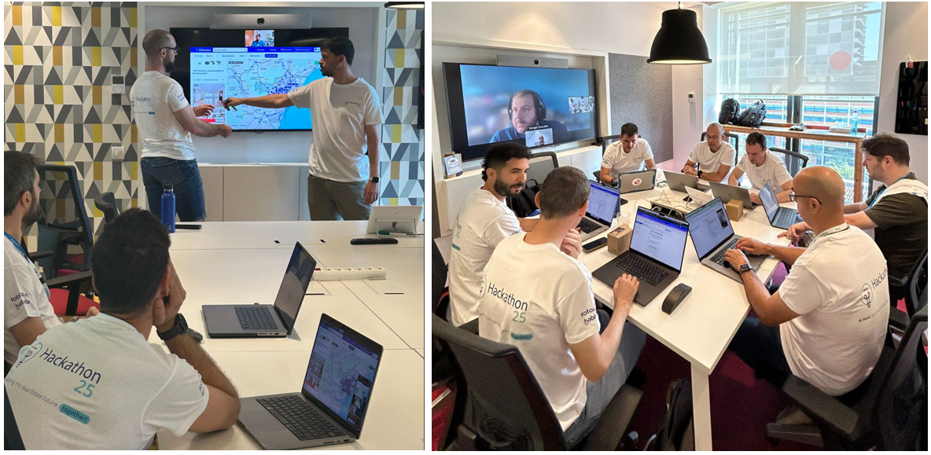

**Apoyo estratégico de Amazon Web Services**

El *hackathon* **contó con el respaldo técnico de Amazon Web Services (AWS)**, que ofreció soporte directo a los participantes durante todo el evento. Expertos de AWS estuvieron presentes en las sesiones de desarrollo, resolviendo dudas en tiempo real sobre uso de modelos de IA y despliegue de soluciones escalables en la plataforma.

“Contar con el apoyo de AWS ha sido clave para acelerar la implementación de ideas y facilitar que los equipos pudieran enfocarse en la innovación sin limitaciones técnicas”, **concluye** **Jacob Cañadas, CTO de** [**Fotocasa**](https://www.fotocasa.es).

[**Aquí se puede ver un vídeo resumen de cómo fue el hackathon**](https://youtu.be/c7zyfpcZxGs)

**Sobre Fotocasa**

Portal inmobiliario que cuenta con inmuebles de segunda mano, promociones de obra nueva y viviendas de alquiler. Cada mes genera un tráfico de 34 millones de visitas (75% a través de dispositivos móviles). Mensualmente elabora el [índice inmobiliario Fotocasa](https://www.fotocasa.es/indice/), un informe de referencia sobre la evolución del precio medio de la vivienda en España, tanto en venta como en alquiler.

Toda nuestra información la puedes encontrar en nuestra [Sala de Prensa](http://prensa.fotocasa.es).

[Más información sobre Fotocasa](https://www.fotocasa.es/es/quienes-somos/).

**Sobre Adevinta**

Adevinta es un grupo de empresas líder en marketplaces digitales y una de las principales empresas del sector tecnológico del país, con más de 18 millones de usuarios únicos al mes en sus plataformas de los sectores inmobiliario ([Fotocasa](https://www.fotocasa.es/es/) y [habitaclia](https://www.habitaclia.com/)), empleo ([InfoJobs](https://www.infojobs.net/)), motor ([coches.net](https://www.coches.net/) y [motos.net](https://motos.coches.net/)) y compraventa de artículos de segunda mano ([Milanuncios](https://www.milanuncios.com/)).

Los negocios de Adevinta han evolucionado del papel al online a lo largo de más de 40 años de trayectoria en España, convirtiéndose en referentes de Internet. Con sede en Barcelona, la compañía cuenta con una plantilla de más de 1.000 personas comprometidas con fomentar un cambio positivo en el mundo a través de tecnología innovadora, otorgando una nueva oportunidad a quienes la están buscando y dando a las cosas una segunda vida.

Adevinta tiene presencia mundial en 10 países. El conjunto de sus plataformas locales recibe un promedio de 2.500 millones de visitas cada mes.

Más información en [adevinta.es](http://adevinta.es)

**Departamento Comunicación Fotocasa**

**Anaïs López**

[comunicacion@fotocasa.es](mailto:comunicacion@fotocasa.es)

620 66 29 26